Ejercicio 10) Año bisiesto!
Implemente un algoritmo que permita determinar si un año es bisiesto o no.
Un año es bisiesto si es múltiplo de 4 (por ejemplo 1984). Los años múltiplos de 100 no son bisiestos, salvo si ellos son también múltiplos de 400 (2000 es bisiesto, pero 1800 no lo es).

análisis:

entra de datos:año

salida de datos:si es bisiesto o no

proceso:dividir por 4 y dividir 400

estrategia
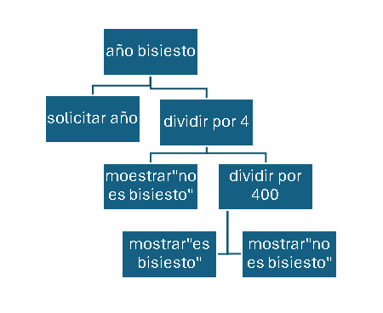

ambiente
variable | Tipo de dato | descripción
año | enterio | Año que el usuario proporciona

Pseucodigo
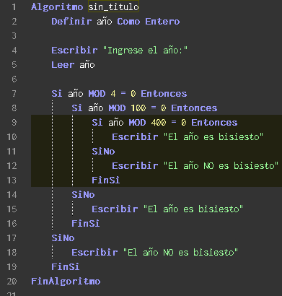

diagrama de flujo
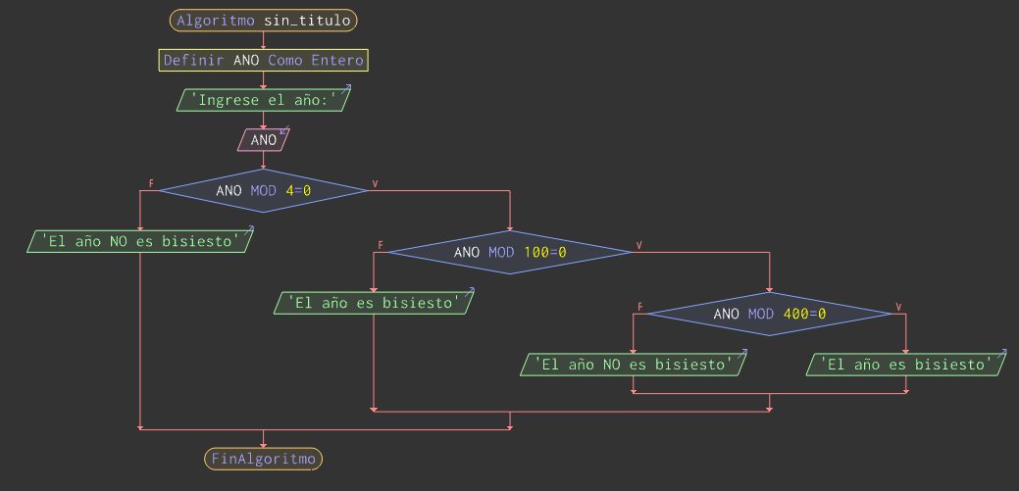

prueba de escritorio

nro | año | salida
1
2 |  | “Solicitar año”
3 | 1200 | dividiendo por 4
4 | 1200 | No sobra
5 | 1200 | Dividiendo por 400
6 | 1200 | No sobra
7 | 1200 | Es bisiesto
8 | 1200

